**INFORMACIÓN DE INTERÉS PÚBLICO**

En relación a las solicitudes de acceso a la información, recibidas en el periodo comprendido del 01/01/2025 al 31/03/2025, las preguntas recurrentes fueron sobre versiones públicas de oficios recibidos y generados por la Estación de Televisión en el desempeño de sus funciones.

Usted podrá consultar el detalle de las **Preguntas Frecuentes**, en el siguiente enlace a la Plataforma Nacional de Transparencia

<https://www.plataformadetransparencia.org.mx/Inicio>

**1.-** Da click en el apartado **“Información pública”**

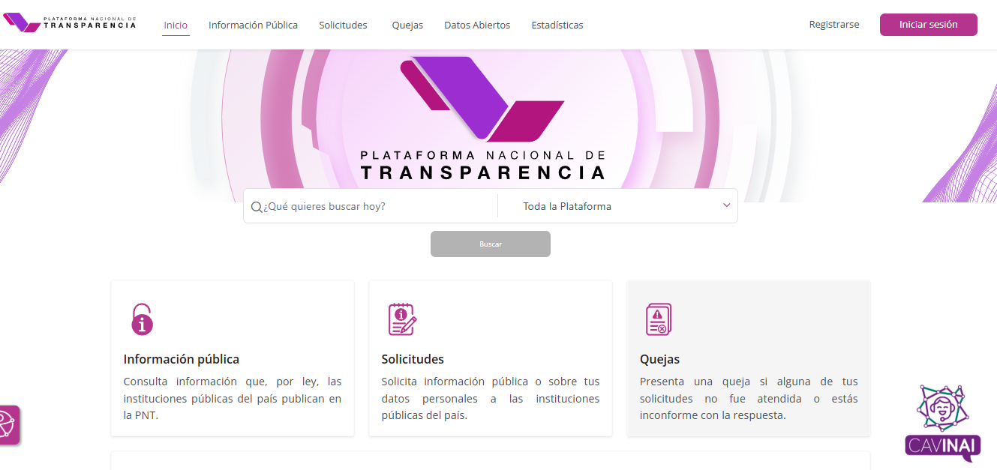

**1**

**2.-** Selecciona el ámbito de gobierno de la Institución **(Federación)**

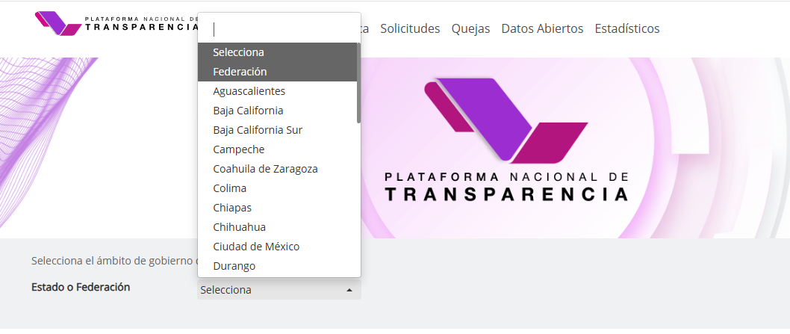

**2**

**3.-** Selecciona la Institución (**SEP-XE-IPN Canal (ONCE\***).

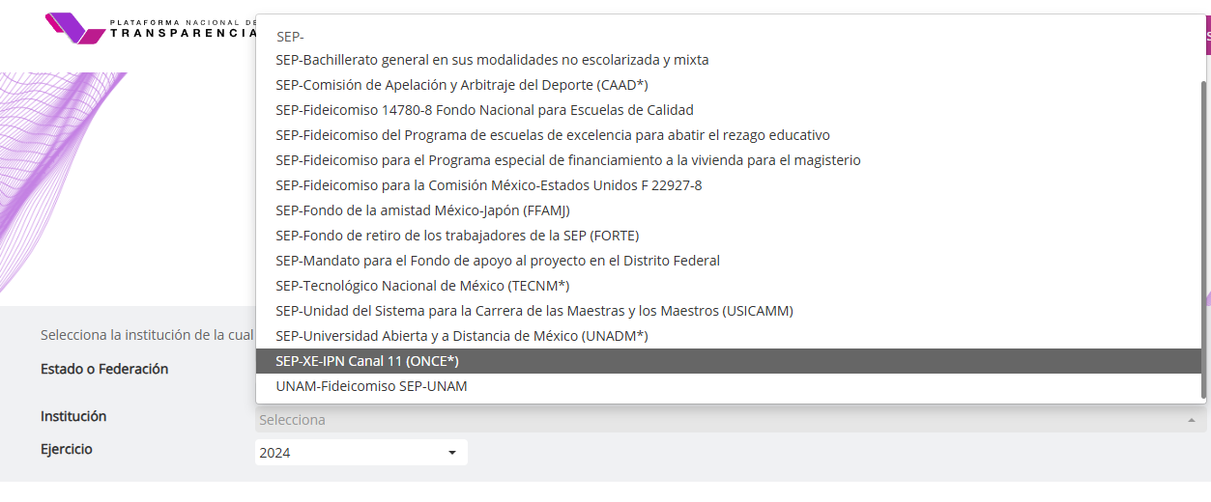

**3**

**4.-** Seleccione el ejercicio que desea consultar

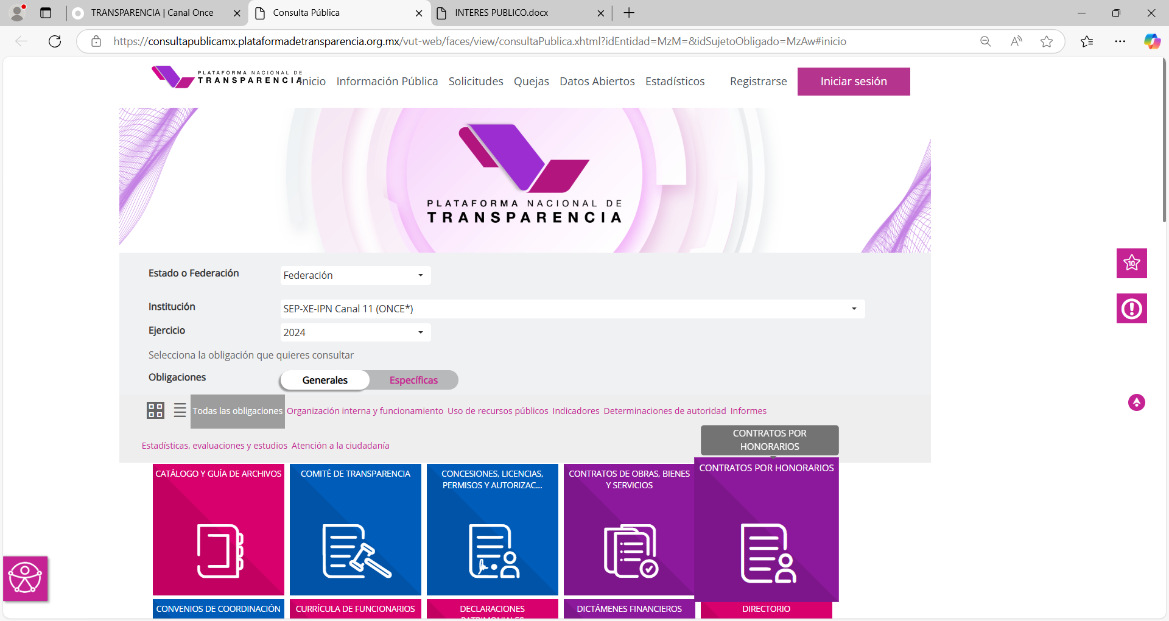

**4**

**5.-** Elija **INFORMACIÓN DE INTERÉS PÚBLICO**, para consultar las preguntas frecuentes.

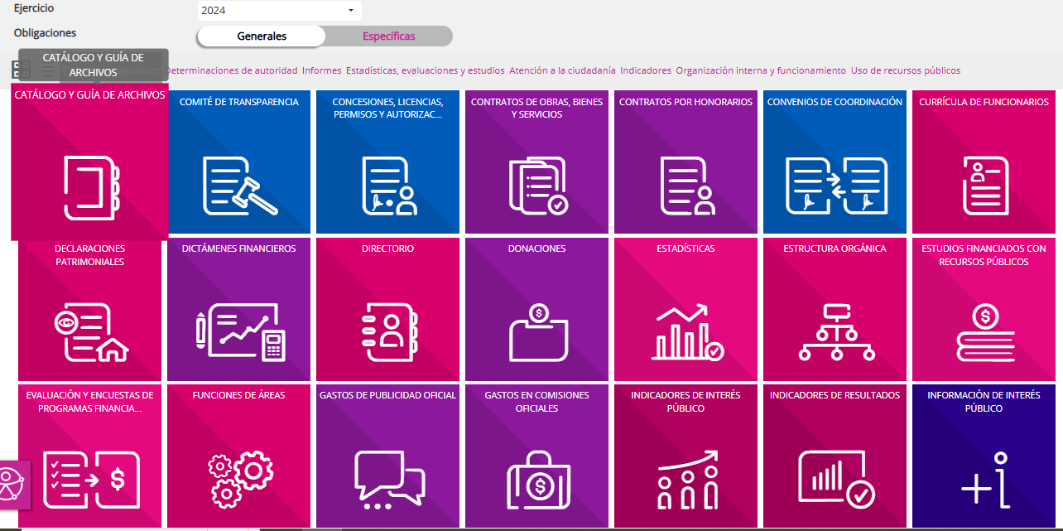

**5**

**5.-** Selecciona el apartado **Preguntas frecuentes**

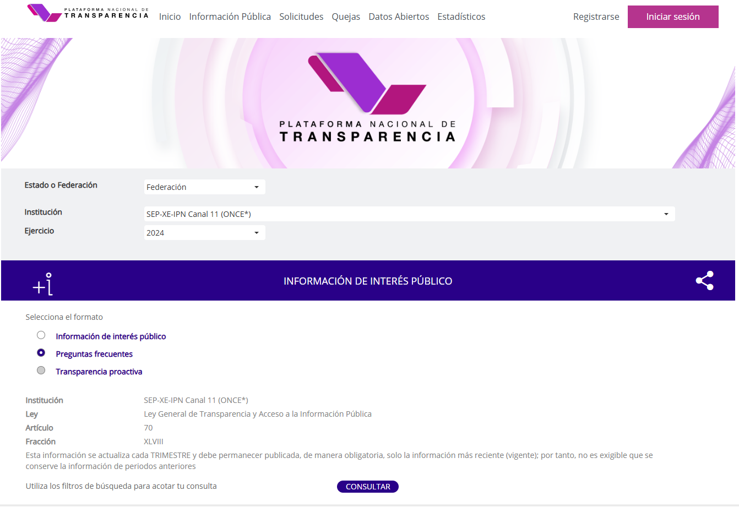

**5**